Biodiverzitás svájci-magyar szemmel, avagy Biodiverzitás: Ha meghal, vele halsz!

A TPPA/2011/09/14 projekt lezárult. Hogy mennyire volt sikeres a biodiverztiás védelmére, megőrzésére irányuló tudatosítás az emberekben?! Aki eljött, látott és tapasztalt bármelyik rendezvényen is, hisz szám szerint 3 alkalommal vonultunk ki különböző helyszínekre, különböző korcsoportokat célozva, az remélhetőleg tapasztaltabb lett. Találhatott magának folytatásként újabb programot, melynek keretében a fajtagazdagságot nem csak megőrizni tudja, de a tágabb környezetéért tenni is tud a továbbiakban – akár a gyógynövények felismerésén és használatán keresztül, akár túrái során, akár csak a városban maradva közösségi kertépítésben, madáretetésben. A folyamat elindult és megállíthatatlanul dübörög tovább! A projekt lezárult, de a mi munkánk ezzel nem ért véget! Míg a fajok számának csökkenése nem áll meg, míg az ökológiai gazdálkodás nem nyer teret mindenhol és mindenkinél, míg az energiahatékonyság nem kerül a pozitív tartományba, addig van feladat! A Budapesti Természetbarát Sportszövetség Természetvédelmi és –ismereti Bizottsága tovább kűzd a a biológiai sokféleség megőrzéséért mindaddig, míg eredeti szlogenünket nem tudjuk átváltoztatni: Biodiverzitás: Ha él, vele élsz! címre. A részletes beszámolót itt olvashatod.

Beszámoló

A Biodiverzitás rendezvénysorozat első programjára 2013. április 13-án került sor a BTSSz szervezésében a nyugdíjas túratalálkozó keretében. A közel 200 fő a fotó és plakátkiállítás anyagán kívül előszeretettel ismerkedett a gyógynövényekkel, miután a nyugdíjas racionális célcsoportot a „Gyógyszerek kontra gyógynövények” témán keresztül szerettük volna megerősíteni a biodiverzitás megőrzésének fontosságáról. Többen felismerték a gyógynövény – természetjárás kapcsolatában rejlő lehetőségeket, s ha megelőzés céljából már nem is tudják kiváltani gyógyszereiket, remélhetőleg a további testi-lelki romlást kezelni tudják majd a természet adta kincsekkel. S ha már felismerték a növények szolgáltatta gyógyító lehetőségeket, jobban becsülik majd a természetet, s óvják faj és fajtagazdagságát.

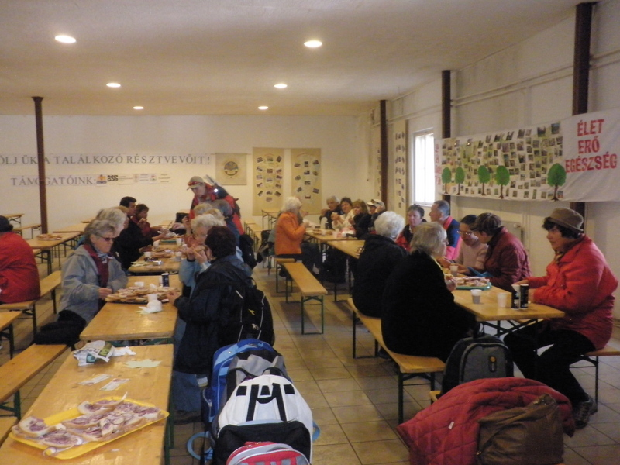
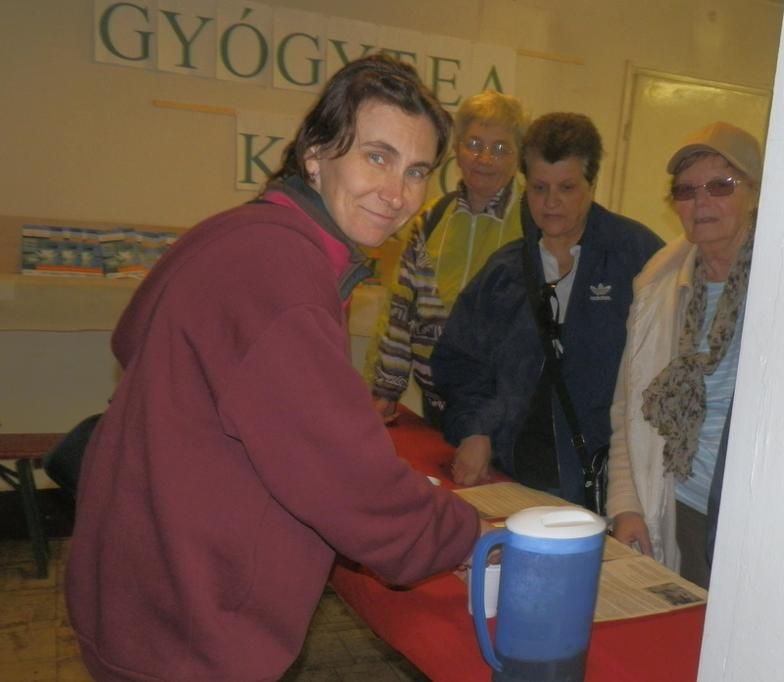

Fotó: Kovács Tamás és Telek György

A sorozat második állomása 2013. április 21-én, a Föld napja alkalmából a Pál-völgyi barlang udvarában a Duna-Ipoly NP rendezésében megvalósult programok közé lett beillesztve. A szélesebb érdeklődésű és korösszetételű közönségnek Biodiverzitás TOTÓ-val készültünk, mely átfogóbb beszélgetésre adott lehetőséget a témában. Itt már előkerültek a természetvédelemhez kapcsolódó kérdések – válaszok, a biodiverzitás csökkenésének okai, de fontosabb, hogy lehetőségek is, hogy maga az egyén, mit és hogy tudna tenni a megőrzéssel kapcsolatosan.

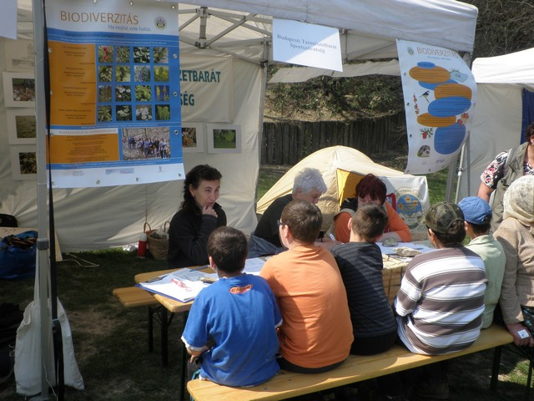
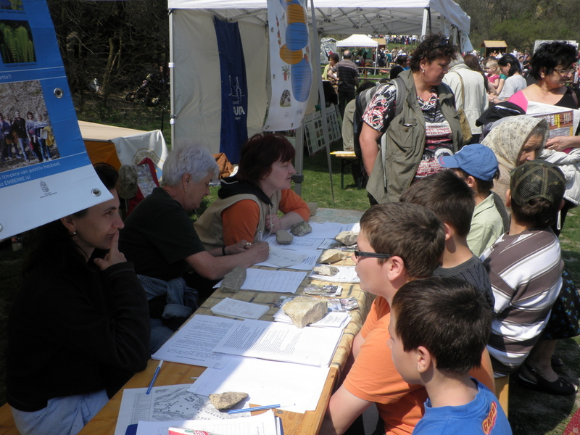

Fotó: Telek György

A sorozat harmadik elemeként 2013. május 12-én Biodiverzitás akciónap keretében önálló rendezvénnyel zárult a sor. Meghívott partnerszervezeteink színesítették a programot. Az MTVSz, mint a svájci-magyar program koordinátora elhozta a nagyközönségnek a projektben részt vevő másik 5 partnerszervezet plakátját, célkitűzéseit és egyéb, a természetvédelemhez kapcsolódó programot. A MME fészek és tojásbemutatóval készült pluszban, madárdalokkal. A Pangea szervezet a családi, csoportos földműveléshez, kertészkedéshez és minden már kerti veteményezéhez és befőzési tudnivalókkal szolgált, sőt lehetőséget is biztosít a későbbiekben azoknak, akik tevőlegesen is bekapcsolódnának ilyen jellegű munkákba. Az ELTE EKSz képviselete a hulladákból újrahasznosítással tett hozzá a biodiverzitás megőrzéséhez, elsősorban a hölgyeket megcélozva, számos gyönyörű fülbevaló készült. De külön kézműves csoport is hivatott mindezen feladatok ellátására, kicsik és nagyok örömére mindenféle újrahasznosítható anyagból készültek játékok, eszközök. A közösségi kertek is képviseltették magukat a Grundkert jóvoltából. Aki városi ember lévén is szeretne saját helyben termesztett zöldség, gyümölcsöt és még egy jó közösséget is hozzá, annak ez a megfelelő lehetőség, hogy tehessen a városi zöld növeléséért. Mindezeken kívül saját rendezvényekkel is készültünk természetesen, a Kis-Sváb-hegy természetvédelmi területen szakmai vezető vezette körbe az érdeklődőket és a hegyről belátható budapesti építészeti-történeti érdekességekről kaptunk még külön körben ismertetőt. Volt kisfilm bemutató, s a fotópályázat és a belőle rendezett kiállítás eredményhirdetésére is ezen a napon került sor. A gyógynövénytea kóstoló itt sem maradhatott el, mint ahogy a nagy sikerű Biodiverzitás TOTÓ alapján is sok információt tudtunk megosztani, a közel szintén 200 fős résztvevőtáborral.

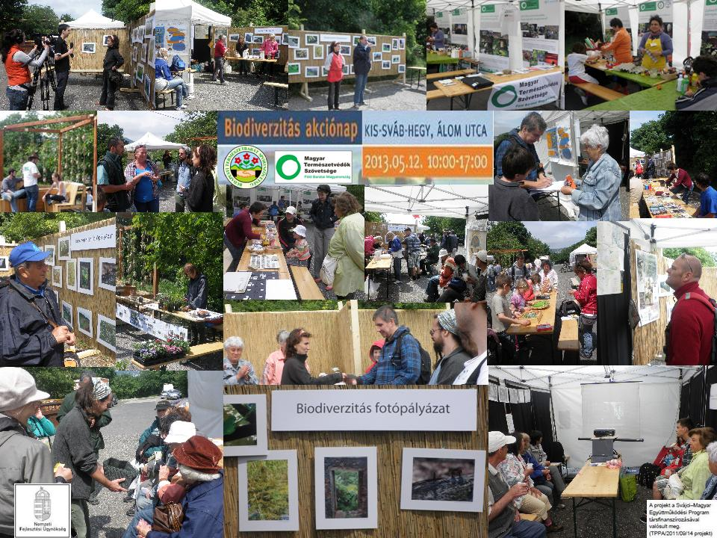

Fotó: Telek György
A projektet sikeresen zártuk, de a munkának még nincs vége, igazából még csak most kezdődött el! Az ismertetés után tettekre lesz szükség, ehhez pedig újabb és újabb felhívásokra, akciónapokra és tudatformálásra. Mert ne feledjük: BIODIVERZITÁS: Ha meghal, vele halsz!

